Postup resetování a obnovy rodičovského přístupu do Bakalářů:

- Do adresního řádku napište adresu bakalari.zsmendiku.cz

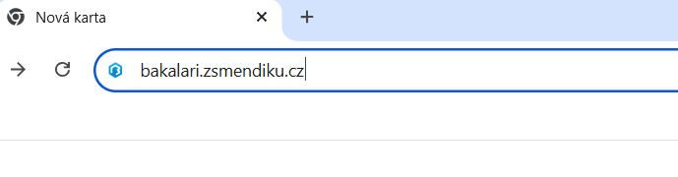
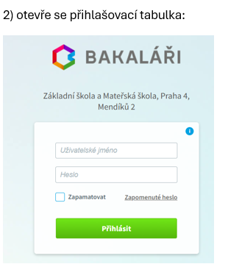
3) dejte zapomenuté heslo
4) otevře se další tabulka, do které napište svůj email (stejný, který jste hlásili škole)
5) na tento email vám přijde link sloužící k nastavení hesla (věnujte pozornost loginu (
uživatelskému jménu). U některých účtů se za stávající login přidala 1, aby se odlišil přístup každého zákonného zástupce.)
Doposud např. r99999 : nyní r99999 (1. zákonný zástupce), r999991 (2. zákonný zástupce).
Dále postupujte podle pokynu v emailu.

